Titel: Labosims

<https://lewis.web-labosims.org/>

Minimumdoel:

LPD KathOndVl + wenk

1. De leerlingen classificeren alkanen in hun stofklasse zowel op basis van een gegeven formule als op basis van een naam.
2. Je kan verwijzen naar de regels van de IUPAC-naamgeving; de nadruk wordt gelegd op het gebruik van achtervoegsels bij de karakterisering van de functionele groep. Uitgebreide principes van de naamgeving komen aan bod in de derde graad.
3. Je kan een tabel van de stofklassen met stam en verschillende achtervoegsels aanbieden in voorbereiding op de derde graad.  
   Je kan aandacht besteden aan de triviale namen.  
   Je kan het begrip ‘skeletnotatie’ aanbrengen.
4. De leerlingen vormen van de laagste 10 n-alkanen met gegeven formule de naam en omgekeerd.
5. Enkel de onvertakte n-alkanen worden behandeld.

Voor de leerlingen: Instructieblad bij opgave:

-wat doen?

Maak de gegeven oefeningen via de simulatie. Begin van boven en werk het werkblaadje volledig af.

-wat afgeven?

Het werkblaadje wordt online ingeleverd.

-punten?

In het totaal gaat de opdracht op 20 punten.

Voor de leerkracht:

X Oplossingen

X Voor spel – simulaties printscreens van de ingevulde antwoorden / resultaten

X Timing

* In het begin gaan ze soms nog wat moeilijkheden ondervinden met de tool. Daarom voorzie ik voor deze oefeningen ongeveer 30 minuten.

X Oplijsting van nodige materialen

* Internet
* Computer
* Werkblaadje met de oefeningen (digitaal, zodat ze hier screenshots in kun plaatsen)

X Organisatie in de klas (hoe zet je het in in de klas)

* Iedere leerlingen werkt op zijn eigen computer 🡪 als dat niet mogelijk is (omdat er te weinig computers beschikbaar zijn), dan werken ze in groepjes van 2 of meer aan deze oefeningen

Werkblaadje leerlingen:

**Instructies:**

Link: <https://lewis.web-labosims.org/>

Als je de link opent, dan zie je het volgende:

Alle knoppen die ik hieronder uitleg, kun je gebruiken om de opdrachten uit te voeren

Hier vind je alle atomen die je kunt gebruiken om de juiste molecule te vormen. Gebruik de pijltjes op de balk om naar boven of beneden te gaan.

Het potlootje kun je gebruiken om de bindingen tussen de atomen te tekenen.

Als je op het papiertje klikt, dan krijg je opnieuw een leeg blad.

Met de vergrootglaasjes kun je het gevormde molecule vergroten of verkleinen.

Als je op de knop ‘Vérifier la structure de Lewis’ klikt, dan kun je zien of jouw structuur goed is of dat er nog iets mist. Dit wil niet zeggen dat je de opdracht uiteindelijk goed gemaakt hebt.

**Opdracht 1: …/ 14**

Maak de volgende organische molecule:

* Maak van elk gevormd molecule een screenshot en plaats deze in het document:

1. n-heptaan:

Plak hier je screenshot

1. Methaan:

Plak hier je screenshot

1. Propeen:

Plak hier je screenshot

1. n-butaan:

Plak hier je screenshot

1. Methaanzuur:

Plak hier je screenshot

1. n-octaan:

Plak hier je screenshot

1. Methanol:

Plak hier je screenshot

**Opdracht 2: … / 4**

* Verbind de naam van het molecule met de correcte structuurformule:

1. Afbeelding met Lettertype, Graphics, symbool, logo

   Automatisch gegenereerde beschrijving
2. Afbeelding met diagram, schermopname, ontwerp

   Automatisch gegenereerde beschrijving
3. Afbeelding met schermopname, diagram, cirkel, sleutel

   Automatisch gegenereerde beschrijving
4. Afbeelding met symbool, schermopname, diagram, ontwerp

   Automatisch gegenereerde beschrijving

|  |  |  |  |
| --- | --- | --- | --- |
| Ethanol | Ethaanzuur | Etheen | Ethaan |
|  |  |  |  |

**Opdracht 3: …/ 2**

Wat is het verschil tussen ethaanzuur en ethanol?

___________________________________________________________________________________________________________________________________________________________________________________________________________________________________________________________________________

**Oplossingen (leerkracht):**

**Opdracht 1:**

Maak de volgende organische molecule:

* Maak van elk gevormd molecule een screenshot en plaats deze in het document:

1. n-heptaan:

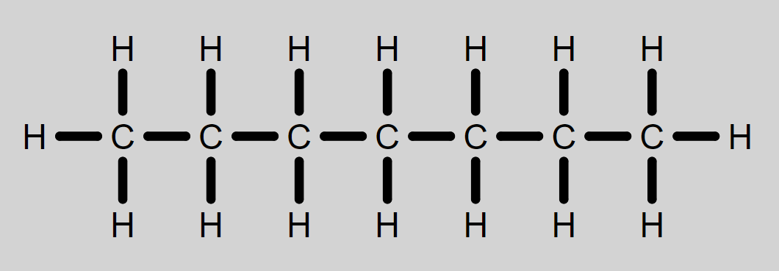

1. Methaan:

1. Propeen:

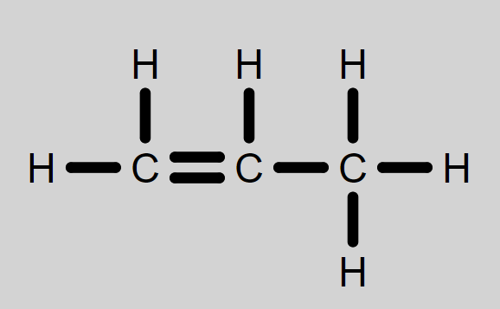

1. n-butaan:

1. Methaanzuur:

1. n-octaan:

1. Methanol:

**Opdracht 2:**

* Verbind de naam van het molecule met de correcte structuurformule:

1. Afbeelding met Lettertype, Graphics, symbool, logo

   Automatisch gegenereerde beschrijving
2. Afbeelding met diagram, schermopname, ontwerp

   Automatisch gegenereerde beschrijving
3. Afbeelding met schermopname, diagram, cirkel, sleutel

   Automatisch gegenereerde beschrijving
4. Afbeelding met symbool, schermopname, diagram, ontwerp

   Automatisch gegenereerde beschrijving

|  |  |  |  |
| --- | --- | --- | --- |
| Ethanol | Ethaanzuur | Etheen | Ethaan |
| 2 | 3 | 1 | 4 |

**Opdracht 3: …/ 2**

Wat is het verschil tussen ethaanzuur en ethanol?

Ethanol heeft als functionele groep OH en is een alcohol, terwijl ethaanzuur als functionele groep COOH heeft en een zuur is.